附件2
酒店预订及交通信息
- 酒店预订途径
协议酒店：南京御冠酒店（距离约4.8km 驾车约13分钟）
酒店地址：南京市江宁区龙眠大道208号
协议价格：380元/单早、420元/双早
订房电话：025-51199888、18151011003 濮经理
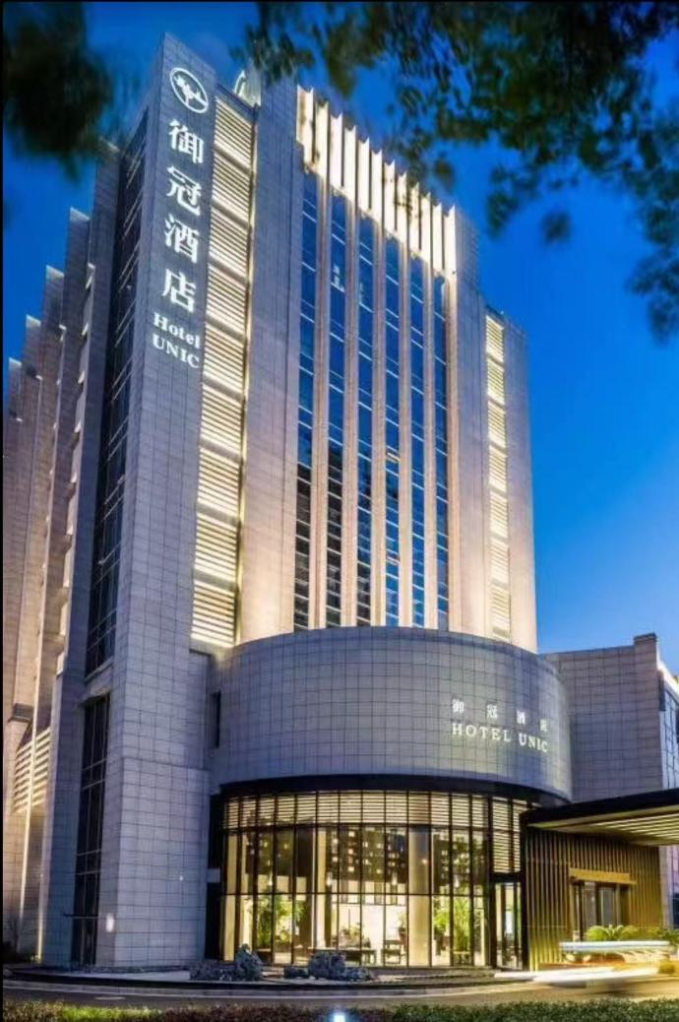
酒店：南京绿发美高梅美荟酒店（距离约3.4km 驾车约9分钟）
酒店地址：江苏省南京市江宁区格致西路99号
价格：530元/单早、598元/双早
订房电话：13915944263 陈经理
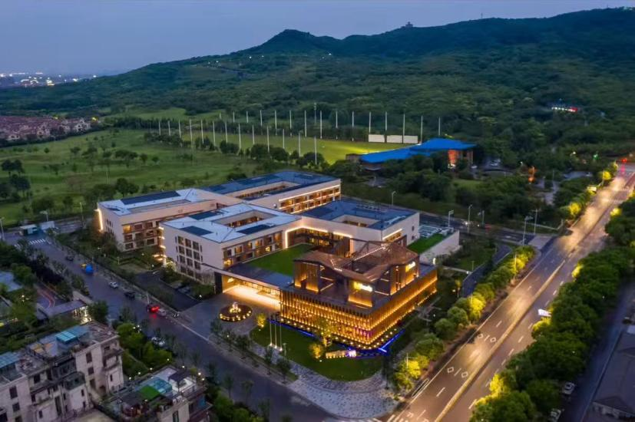
酒店：江苏海院世纪缘国际邮轮酒店（距离约3.2km 驾车约10分钟）
酒店地址：江苏省南京市江宁区格致路309号
价格：大床369元/间、双床369元/间
订房电话：18120135115 许经理
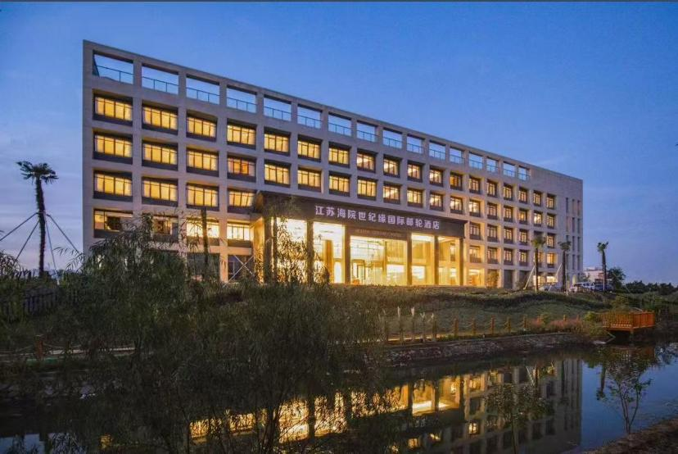
- 交通信息
南京禄口机场——中国药科大学江宁校区
地铁S1号线→地铁1号线，约1.5小时
驾车约28公里，35分钟
南京南站——中国药科大学江宁校区
地铁1号线，约45分钟
驾车约20公里，35分钟
南京站——中国药科大学江宁校区
地铁1号线，约1小时
驾车约30公里，50分钟
